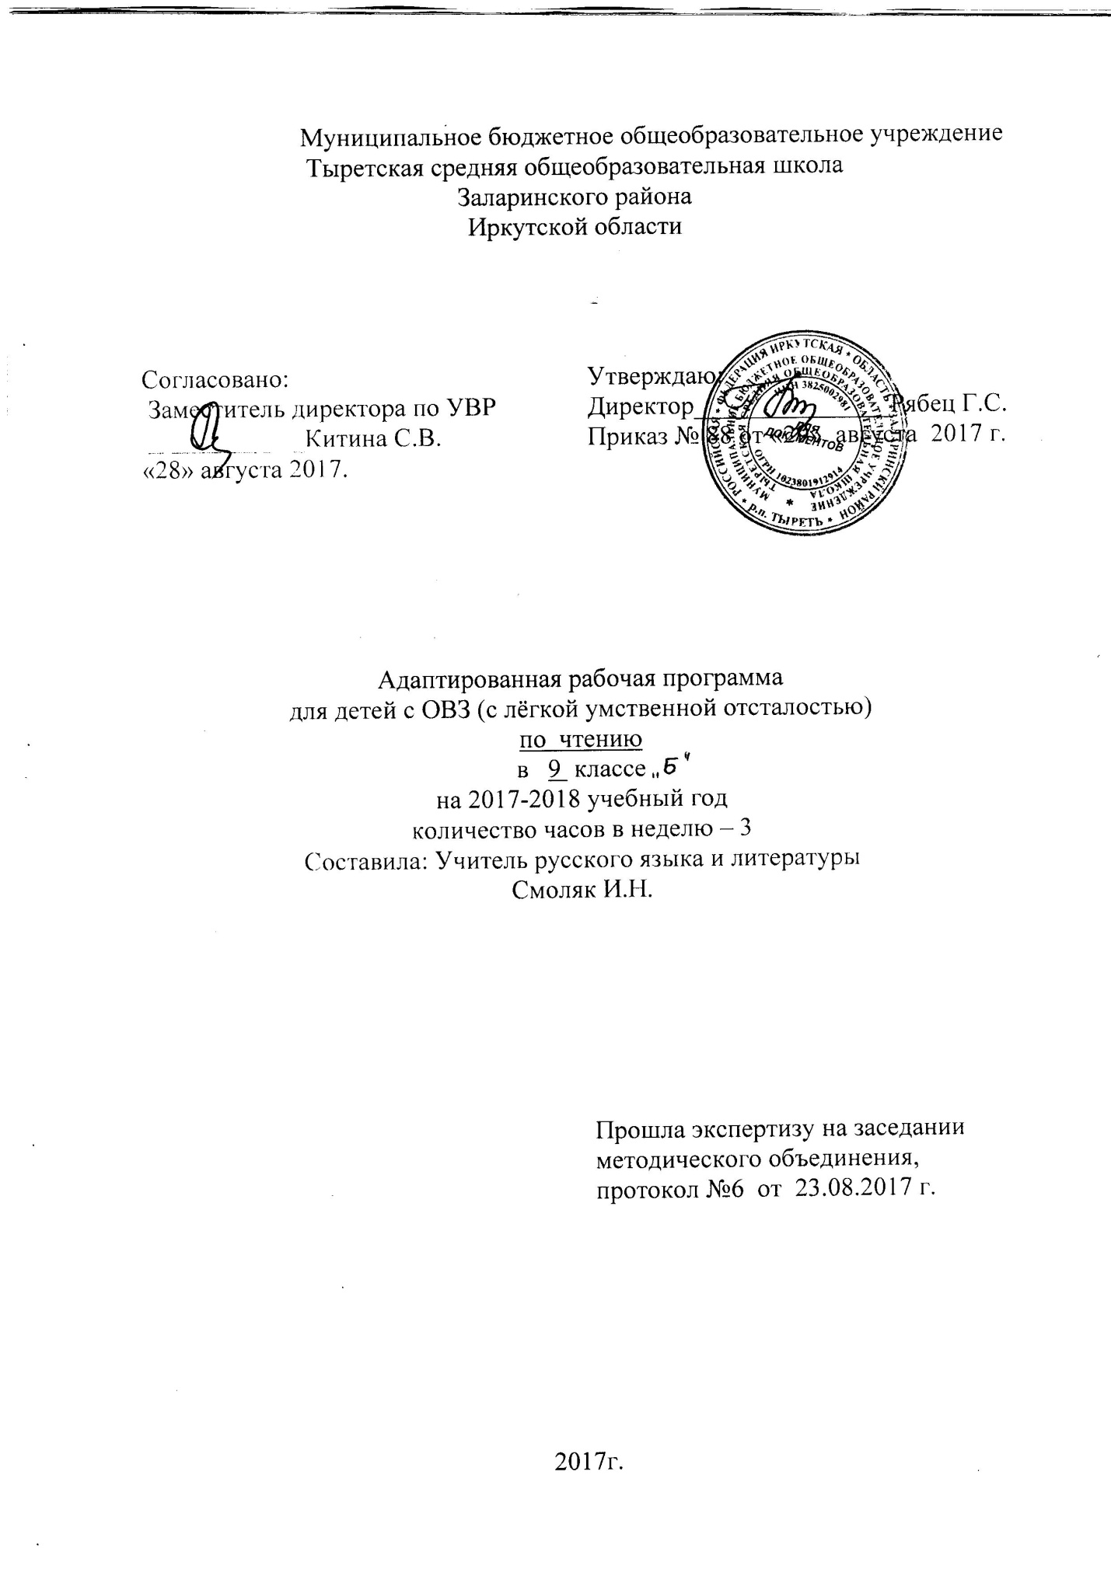

Пояснительная записка

Рабочая программа по чтению и развитию речи в 9 классе коррекционной школы VIII вида составлена на основе Программы специальных (коррекционных) образовательных учреждений VIII вида: 5 – 9 классы: в 2 сб./Под ред. В. В. Воронковой. - М.: Гуманитар. изд. центр ВЛАДОС, 2011. – Сб. 1. На уроках чтения в 9 классе продолжается формирование у школьников техники чтения: правильности, беглости, выразительности на основе понимания читаемого материала. Это связано с тем , что не все учащиеся старших классов в достаточной степени владеют указанными навыками. Кроме того, изучение каждого художественного произведения вызывает у них затруднения при его чтении и понимания содержания. Ведь рекомендуемые произведения разножанровые и при работе с ними требуется большая методическая вариативность.
Название предмета: чтение
Класс - 9
Место предмета в учебном плане: Общее количество часов по учебному плану – 102 (3 часа в неделю). Срок реализации программы-1 учебный год.

ЦЕЛЬ:развитие речи учащихся через совершенствование техники чтения ипонимание, осмысление и пересказ содержания художественныхпроизведений.

ЗАДАЧИ:
- формировать у учащихся чтение про себя, последовательно увеличиваяобъем читаемого текста и самостоятельность чтения.
- развивать полноценное восприятие доступных по содержаниюхудожественных произведений;
- развивать умения не только отвечать на вопросы, но и ставить вопросы ктексту, участвовать в чтении по ролям и драматизации, добиваясьестественного общения, а также пересказывать текст полно, кратко,выборочно, от лица различных героев произведениянравственно-эстетическое и гражданское воспитание школьников на
- основе произведений художественной литературы (их содержаниепозволяет учащимся осваивать навыки нравственного поведения человекав обществе)
Поставленные задачи определяются особенностями психическойдеятельности воспитанников с ограниченными возможностями здоровья,существенно отличающихся от нормально развивающихся сверстников.
Программа по чтению так же, как и программа по грамматике иправописанию, построена на коммуникативно-речевом подходе кобучению.
По мнению многих психологов и методистов, чтение как вид речевойдеятельности является одним из значимых способов коммуникации. В связи с этим придается большое значение работе с авторским словом (воображаемый диалог с автором), развитию умения не только отвечать на вопросы, но и ставить вопросы к тексту, участвовать в чтении по ролям и драматизации, добиваясь естественного общения, а также пересказывать текст полно, кратко, выборочно, от лица различных героев произведения.
С учетом того, что подростковый период характеризуется болееосознанным восприятием социальных связей и отношений, программа почтению предусматривает комплексное решение задач нравственно-эстетического и гражданского воспитания школьников на основепроизведений художественной литературы. Их содержание позволяетучащимся осваивать эталоны нравственного поведения человека в обществе.
В старших классах продолжается работа по объяснительному чтениюкак продолжение предыдущего этапа, поэтому в программе 9 классаиспользуется тематический принцип подбора литературного материала. Всравнении с содержанием программы младших классов, рекомендуемыепроизведения становятся более объемными, тематически и жанровоболееобогащенными, что создает предпосылки для межпредметных связей,расширения социального опыта учащихся.
Начиная с 9 класса, учащиеся включаются в круг литературного чтения.
Рекомендации программы по содержанию данного этапа обученияобусловливаются монографическим принципом. В связи с этим в программепо чтению для 9 класса предлагается примерный список авторов, творчествокоторых изучается в хронологической последовательности. Следуя основнымположениям уроков литературного чтения, рекомендуется знакомитьучащихся с биографическими сведениями об авторе, сообщать некоторыелитературоведческие понятия, отрабатывая их в процессе практическойдеятельности. Среди них жанры народного творчества (сказка, былина,песня, пословица, поговорка, потешка, загадка); виды сказок (волшебные,бытовые, сказки о животных); языковые особенности сказки (присказка,зачин, троекратные повторы); жанры художественных произведений (рассказ, повесть, басня, стихотворение, поэма). Учащиеся учатся различать тему и идею произведения, выявлять характерные черты литературного героя, понимать юмор. При обучении происходит развитие познавательной деятельности, речи, эмоционально-волевой сферы воспитанников с ограниченными возможностями здоровья.
Развитию речи способствует написание изложений, сочинений, которые предусмотрены в программе. Перед написанием должна быть проведена подготовительная работа, поэтому на контрольные работы отводится два часа: 1 час – на урок письма, 1 час - на чтение.
Внеклассное чтение в специальной (коррекционной) школе VIII вида проводится один раз в месяц и носит рекомендательный характер с постепенным увеличением доли самостоятельности учащихся в чтении дополнительной литературы.

Список используемой литературы
1. В.В.Воронкова «Программа специальных(коррекционных) общеобразовательных учреждений VIII вида» 5-9 классы, сборник 1, ГИЦ «Владос», Москва, 2000г.
2. Учебно – методическое пособие: Шишкова М.И. Развитие речи на уроках литературного чтения в старших классах специальных (коррекционных) образовательных школ VIII вида.
3. Пушкин А. С. Полное собрание сочинений в 10-ти т. – Л., 1997.
4.Лотман Ю.М. А.С.Пушкин: Биография писателя. Л., 1982.
5. Бородин С. М. , Бородина В. А. “Учим читать”.
6. Н.В.Чудакова. Я познаю мир. Детская энциклопедия. Литература. – М., АСТ-ЛТД, 1997.
7. Н.С.Шер. Рассказы о русских писателях. – М., Детгиз, 1960.
8. Я.А.Чернявская, Г.В.Регушевская. Детская литература. Хрестоматия. – М., «Просвещение», 1987.
9. Липкина А.И. Работа над устной речью учащихся. М., 1993.
10. Ушакова О.Д. Пословицы, поговорки, стихи : Справочник школьника. – СПб, 2008.
11. Яковлева В.И. Слово о словарном слове. – М., 1989.
12. Зименкова Л.В. Большая книга загадок. – М., 2008.
13.Толковый словарь русского языка - С.И.Ожегов, Н.Ю.Шведова
14.М. Ю. Лермонтов в воспоминаниях современников. М.: Худож. лит. 1989.
15. Громов М.П. Книга о Чехове. – М., 1989.
16. Воронов В. А. Юность Шолохова: Страницы биографии писателя. — Ростов н/Д: Кн. изд-во, 1985.
17. Поурочные разработки по русской литературе 20 века Н.В. Егорова, И.В. Золотарёва. Издание 2-е, исправленное и дополненное. Москва «ВАКО», 2003
18. Коровин, В.И. Басни Ивана Крылова: В помощь преподавателям, старшеклассникам – М.: Изд-во МГУ, 1997.
19.Золотой сон души. О русской поэзии рубежа XIX-XX вв.: Людмила Смирнова — Санкт-Петербург, Водолей, 2009 г.

Литература для внеклассного чтения

- А. А. Ахматова «Стихотворения»
- Жюль Верн «Таинственный остров»
- К. Г. Паустовский « Телеграмма»
- М. М. Зощенко. Рассказы.
- «Сказки народов мира»
- Н. В. Гоголь «Вечера на хуторе близ Диканьки»
- Н. А. Некрасов «Мать»
- А. П. Чехов. «Дом с мезонином»
- М. А. Шолохов «Судьба человека»
- Ю. И. Коваль «Приключения Васи Куролесова»

Календарно-тематическое планирование

№ | Дата |  | Содержание материала | Словарная работа |  | Контроль
 | по плану | по факту
Часть. Устное народное творчество
1 |  |  | Русские народные песни  «Колыбельная» | почивай |  | Ответить на вопросы
2 |  |  | «За морем синичка…» | вертлявая |  | Объяснить характер песни
3 |  |  | Былина «На заставе богатырской» | застава, есаул, атаман, палица |  | Сочинение по картине В. М. Васнецова «Богатыри»1 ч.
4 |  |  | «Сказка про Василису Премудрую» | лампада |  | Пересказать по плану
5 |  |  | Русская народная сказка «Лиса и тетерев» | указ |  | Читать по ролям. Пересказать прочитанное
6 |  |  | Внеклассное чтение «Сказки народов мира» |  |  | Изложение «Осень»1 ч.
7 |  |  | Творчество и биография  В. А. Жуковского | поселянка |  | Ответить на вопросы
8 |  |  | В. А. Жуковский «Три пояса» | посадник, гусли |  | Читать по ролям  Отзыв на сказку по плану 1 ч.
9 |  |  | И.А.Крылов. Биографическая справка | мораль |  | Ответить на вопросы
10 |  |  | И. А. Крылов «Кот и повар» | ритор, нравоучение |  | Выразительно читать
11 |  |  | Творчество и биография  А. С. Пушкина
12 |  |  | А. С. Пушкин «Руслан и Людмила» | чертог, фимиам, персы, риза, арап, десница |  | Читать по ролям  Подготовить рассказ о Руслане и Людмиле
13 |  |  | А. С. Пушкин «Барышня-крестьянка» | полотно, камердинер, борзая |  | Работа по картине  И Левитана «Золотая осень» 1
14 |  |  | Викторина по произведениям  А. С. Пушкина
15 |  |  | Обобщающий урок
2 часть
1 |  |  | Творчество и биография  М. Ю. Лермонтова | критик, период |  | Ответить на вопросы
2 |  |  | М. Ю. Лермонтов « Тучи» | изгнанник |  | Выучить наизусть
3 |  |  | М. Ю. Лермонтов «Баллада»
4 |  |  | М. Ю. Лермонтов  «Морская царевна» | пучина, перл, чело, очи |  | Дать описание моря.  Разделить на части
5 |  |  | Творчество и биография  Н. В. Гоголя | чиновник, отзыв |  | Читать по ролям
6 |  |  | Н. В. Гоголь «Майская ночь или Утопленница» | бандура, сотник, зеницы |  | Пересказать прочитанное по частям
7 |  |  | Вн. чтение «Вечера на хуторе близ Диканьки» |  |  | Работа по картине  А. И. Куинджи «Украинская ночь» 1 ч.
8 |  |  | Творчество и биография  Н.А. Некрасова | невзгоды |  | Ответить на вопросы
9 |  |  | Н.А. Некрасов «Рыцарь на час» | кручина |  | Выразительно читать
10 |  |  | Н.А. Некрасов  «Саша» | спорится |  | Ответить на вопросы
11 |  |  | Вн. чтение «Мать»  Н. А. Некрасов | аркан |  | Работа по картине В. Д. Поленова «Горелый лес»
12 |  |  | Творчество и биография  А. А. Фета | титул, отставка |  | Ответить на вопросы
13 |  |  | А. А. Фет «На заре ты её не буди» | ланита |  | Дать описание девушки
14 |  |  | А. А. Фет  «Помню я ...» | гадание |  | Вн. занятие «Гадания»  1 ч.
15 |  |  | А. А. Фет «Это утро...» | вереница, зык |  | Выразительно читать
16 |  |  | Творчество и биография  А. П. Чехова | псевдоним |  | Сочинение «Пушкин в Михайловском» 1 ч.
3 часть
1 |  |  | А. П. Чехов «Злоумышленники» | живец, уклейка, пескарь |  | Читать по ролям  Обсудить ситуацию
2 |  |  | А. П. Чехов «Пересолил» | землемер,  к черту на кулички |  | Дать описание внешнего вида обоих персонажей рассказа
3 |  |  | Вн. чтение «Рассказы А. П. Чехова»
4 |  |  | Творчество и биография  М. Горького | псалтырь, часослов |  | Ответить на вопросы
5 |  |  | М. Горький «Песня о соколе» | бредни |  | Найти в рассказе выражения, ставшие пословицами
6 |  |  | Творчество и биография В. В. Маяковского | новатор |  | Ответить на вопросы
7 |  |  | «Необычайное приключение, бывшее сВ. Маяковским летом на даче» | ретируясь, степенный |  | Пересказать содержание
8 |  |  | М. И. Цветаева «Красной кистью» | Иоанн Богослов |  | Выучить наизусть
9 |  |  | М. И. Цветаева «Вчера ещё в глаза глядел» | вопль |  | Найти противо-поставления
10 |  |  | Творчество и биография  К. Г. Паустовского | скитания |  | Ответить на вопросы
11 |  |  | К. Г. Паустовский «Стекольный мастер» | поставец, картуз |  | Описать природу
12 |  |  | Творчество и биография  С. А. Есенина | пейзаж |  | Ответить на вопросы
13 |  |  | С. А. Есенин «Нивы сжаты...» | месяц
14 |  |  | С. А. Есенин «Собаке Качалова» | норовит |  | Ответить на вопросы
15 |  |  | Творчество и биография  М. А. Шолохова | самообразование |  | Сочинение «Когда я болен» 1 ч.
16 |  |  | М. А. Шолохов «Судьба человека» | лагерфюрер, шнапс |  | Составить план « Побег из плена»  Изложение по плану 1 ч.
17 |  |  | Вн. чтение  М. А. Шолохов
18 |  |  | Творчество и биография  Е. И. Носова | сверстник
19 |  |  | Е. И. Носов «Трудный хлеб» | ситник, кропаль |  | Составить хар-ку Чанги.
20 |  |  | Творчество и биография  Н. М. Рубцова | слесарь |  | Сочинение «Мы в ответе за тех, кого приручили» 1 ч.
21 |  |  | Н. М. Рубцов «Тихая моя родина» | обитель, погост
22 |  |  | Н. М. Рубцов «Русский огонёк» | оцепенели |  | Сравнить содержание стих-ия и сюжет картины И. Левина «Озеро»
23 |  |  | Н. М. Рубцов «Зимнии песни» | пророчить |  | Выучить наизусть
24 |  |  | Творчество и биография  Ю. И. Коваля | юмор, сатира |  | Ответить на вопросы
часть 4
1 |  |  | Ю. И. Коваль  « Приключения Васи Куролесова» | кушак, каратель |  | Читать по ролям.  Пересказать содержание
2 |  |  | Вн. чтение.  Ю. И. Коваль |  |  | Работа по картине  А. Саврасова «Грачи прилетели» 1 ч.
3 |  |  | Р. Л. Стивенсон «Вересковый мёд» | вереск
4 |  |  | Творчество и биография  Э. Сент-Томпсона | интеллигент |  | Ответить на вопросы
5 |  |  | Э. Сент-Томпсон «Снап» | бультерьер, снап
6 |  |  | Вн. чтение  Жюль Верн «Таинственный остров»
7 |  |  | Творчество и биография  Д. Даррелла | экспедиция |  | Ответить на вопросы
8 |  |  | Д. Даррелл «Живописный жираф» | аристократ
9 |  |  | Повторение по теме «Устное народное творчество» |  |  | Сочинение «Ежели вы вежливы» 1 ч.
10 |  |  | Вн. Чтение«Сказки народов мира»
11 |  |  | Повторение по теме  « Произведения русской литературы 19 века»
12 |  |  | Повторение по теме «Произведения русской литературы 20 века»
13 |  |  | Повторение по теме «Произведения зарубежной литературы»
14 |  |  | Викторина по  произведениям |  |  | Изложение «Бегство в Египет» 1 ч.
15 |  |  | Обобщающий урок

